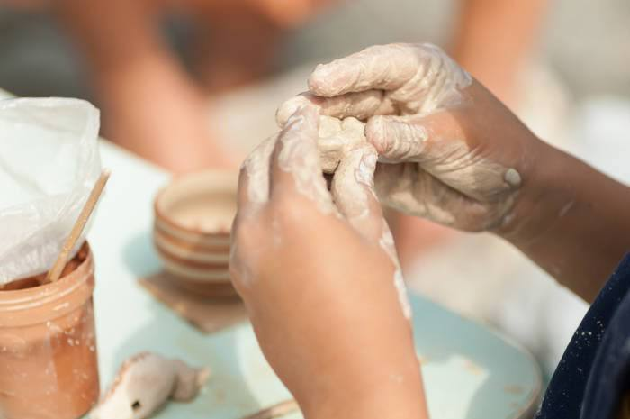

👋 Польза лепки: мелкая моторика 👋

Польза лепки в дошкольном возрасте – это в первую очередь развитие мелкой моторики: эффективное средство подготовки руки ребёнка к письму, изучение формы и размера предмета, его строения, цвета, назначения.

Всем известно, что мелкая моторика непосредственно влияет на развитие речи, часто логопеды в работе используют лепку как дополнительную возможность её развития.

❓ Почему это происходит?

Дело в том, что в головном мозге человека центры, отвечающие за речь и движения пальцев рук (мелкую моторику), расположены очень близко. Стимулируя мелкую моторику и активизируя соответствующие отделы мозга, мы активизируем и соседние зоны, отвечающие за речь.

Таким образом лепка через мелкую моторику развивает ещё и внимание, мышление, пространственное восприятие, воображение, наблюдательность, зрительную и двигательную память, речь.